ИНСТРУКЦИЯ
за провеждане на онлайн изпити
А. Инструкции за студента за влизане в онлайн изпита
- Препоръчваме да обновите версията на браузера, който ползвате. Препоръчваме новите версии на Google Chrome браузер или новата версия на Mozilla Firefox браузер:
- Можете да изтеглите Google Chrome от тук - https://www.google.com/chrome/, да запазите файла, след това да го стартирате и инсталирате;
- Можете да изтеглите Mozilla Firefox от тук - https://www.mozilla.org/bg/firefox/new/), да запазите файла, след това да го стартирате и инсталирате.
- Ако използвате мобилен телефон, е небходимо да си инсталирате новите версии на Google Chrome или Mozila от Play Google Store - https://play.google.com/
- Линкът, който трябва да копирате и поставите в браузера, за да влезете в изпита, ще ви бъде изпратен по ел. поща.
Отворете линка в XX:XX на XX.XX.2020 г. (също ще бъде изпратено по поща).
- Ако успешно сте заредили линка, трябва да въведете двете си имена и факултетен номер в празното бяло поле и да избирате синия бутон Join.
- Изберете иконката с микрофона и разрешете на браузера да го използва (ако Ви излезе съобщение в малък прозорец, изберете – Allow).
- Преди да влезете в системата, браузерът ще тества вашия микрофон и ще е необходимо да потвърдите с "Yes" . Ако при теста на вашия микрофон, не чуете гласа си натиснете “No”, в отворения прозорец настройте микрофона на “High Definition Audio Device” и кликнете бутона за “Нов опит”. При успешна настройка потвърдете с "Yes".
- Като влезете във виртуалната зала, ще получите инструкции от водещия как ще протече изпита. Задължително включвате камерата и микрофона си, за да комуникираме. Те се управляват от кръглите бутони в средата в долния край на екрана.
- Тъй като ще бъде необходимо да се идентифицирате, пригответе си предварително студентска книжка, лична карта или друг документ за самоличност. При инструкция от страна на преподавателя за представяне на документа за самоличност, покажете пред камерата документа за самоличност, като закриете ЕГН-то и номера на документа.

Б. Препоръчителни стъпки по време на онлайн изпита
I. Идентифициране на студентите
- Всеки студент:
- се включва към виртуалната зала с две имена и факултетен номер.
- представя документ за самоличност на преподавателя пред камерата – допустимо е идентифициране чрез показване пред камерата на първата страница на студентската книжка, при която се виждат трите имена на студента и факултетният му номер.
- декларира съгласие „Позволявам личните ми данни да бъдат събирани, съхранявани и обработвани за целите на провеждане на изпитната процедура, включително: моето изображение, глас, изображение на документите ми за самоличност, имейл“. Текстът на декларацията се копира от Shared Notes и се публикува от студента в Общия или Личния чат.
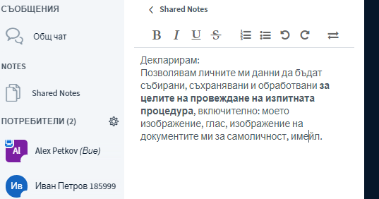
- Посочва в общия чат е-мейла си, на който ще получи изпитните материали.
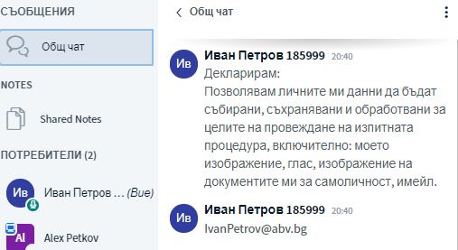

II. Провеждане на изпита
1. Всеки студент включва микрофона и камерата си.
2. Изпълнява инструкциите на преподавателя за провеждане на изпита.
- Ако ще се ползва тест: Отваря нов таб в браузера и попълва интерактивен тест от платформата e-learning.uni-ruse.bg (или друга) за определеното от преподавателя време.
- Ако ще се работи по дадени задачи, схеми, отворени въпроси: Прочита от електронната си поща изпратения изпитен материал и отговоря в определеното от преподавателя време. В зависимост от конкретната дисциплина може да се изисква студентът да изпрати: документ на Word, Excel (или др. програма), ръкопис, който преди приключване на изпита бъде сканиран или сниман и изпратен на преподавателя по електронна поща. Студентът следва да съхранява писмената си работа, като след възстановяване на присъствената форма на обучение, я предава на преподавателя по съответната дисциплина.

В. Обявяване на резултатите от изпита
- Резултатите от изпита се публикуват в платформата за електронно обучение, секция „Съобщения“, или се съобщават на студентите чрез използваните канали за комуникация от преподавателя (напр. групов електронен адрес на студентите).
- Оценките от изпита се нанасят от преподавателя в студентската книжка при следващо посещение на студента в университета.

